**Добавление машин в ESXi**

1. Нажимаем Create/Register VM

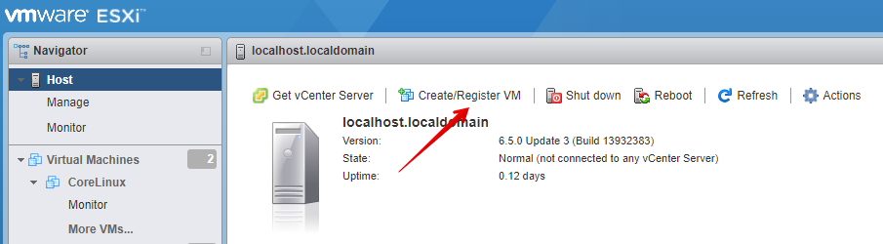

1. Выбираем создать новую машину

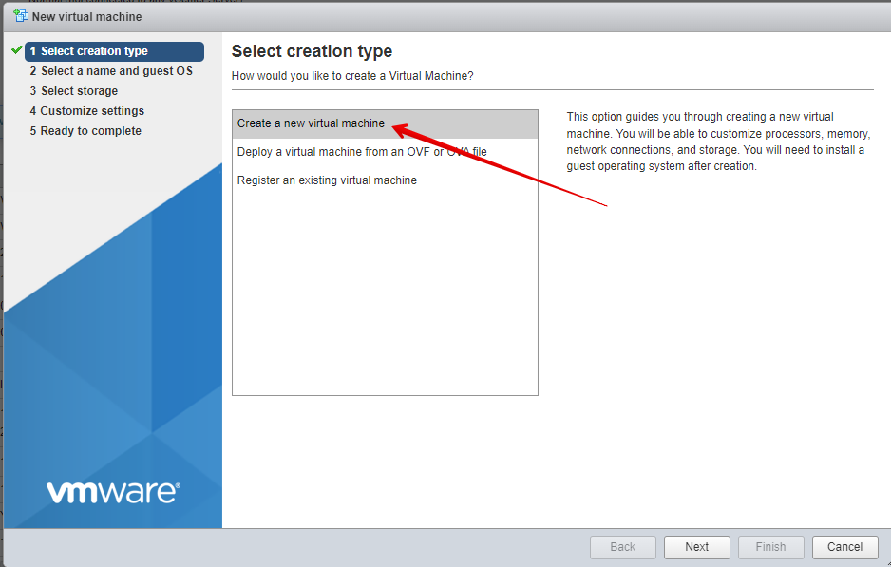

1. Ставим совместимость с той версией ESXi, которая у нас стоит, вводим название нашего дистрибутива установки

compatibility. При выборе compatibility мы создаем совсместимость для экспортирования. Устанавливаем ESXi 4.0 и экспортим, что бы можно было импортить его на разные гипервизоры

Guest OS family, guest OS version – для лучшего восприятия что у нас за система, так как название VM не всегда будет называться так же, как и система которая на ней стоит. Также гипервизор транслирует запросы понятные себе и железу, и обратно транслирует ответы в гостевую ОС. Что бы правильно транслировать эти системные вызовы, то нужен “словарь”. Здесь мы указываем гипервизоры максимально близкое что мы можем использовать. Так же задает дефолтные параметры для дальнейшей настройки железа.

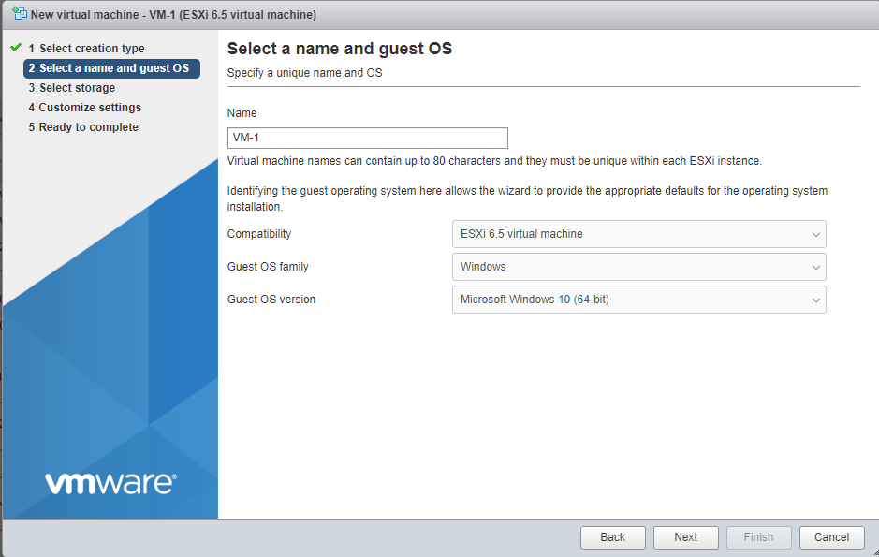

1. Переходим в настройки виртуальной машины, и выбираем загрузиться с Datastore ISO file

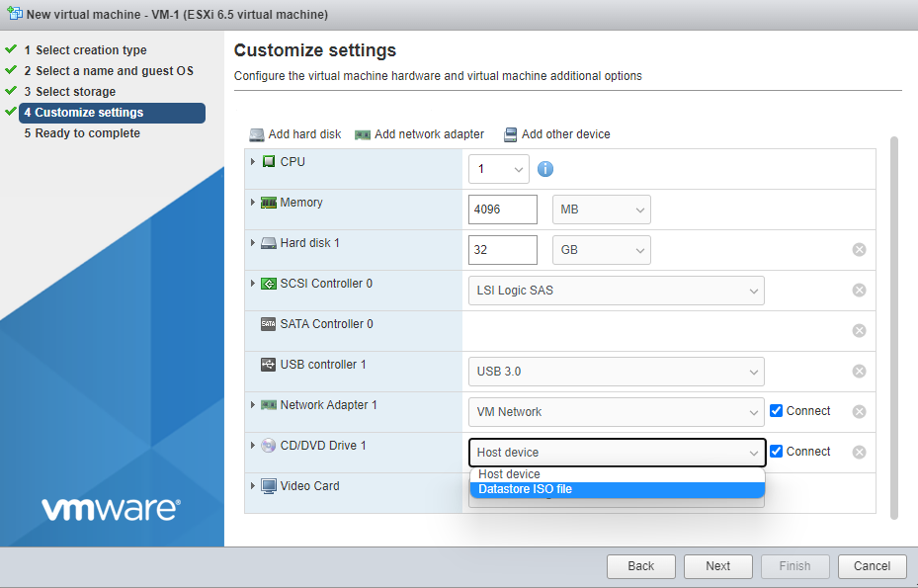

1. Нажимаем Upload, а после выбираем ISO

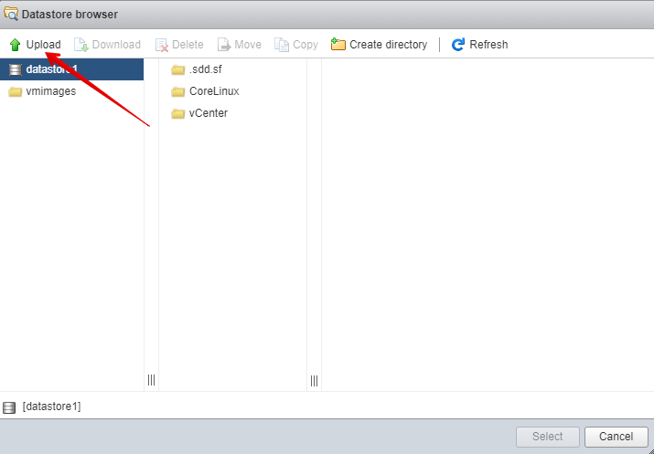

**Клонирование машин**

1. Перейти в vCenter, выбрать нужную VM, выбрать Clone to Virtual Machine

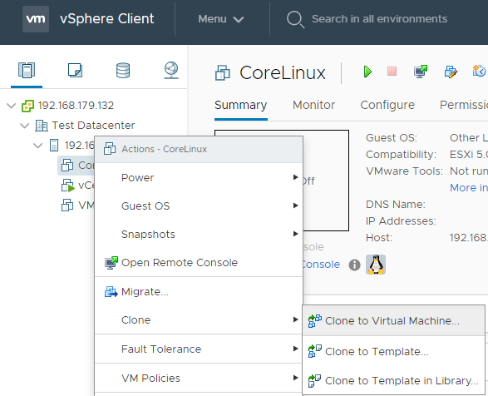

Далее проследовать инструкции клонирования

**Удаление машин**

Remove from Inventory – удаляет VM из списка, но не удаляет из datastore

Delete from Disk – удаляет VM из списка и из datastore